Słowa kluczowe 1

Wprowadzenie 1

Słowa kluczowe- przedmioty 1

Słowa kluczowe- grupy 4

Słowa kluczowe- wykładowcy i przedmioty 4

# Wyszukiwanie za pomocą słów kluczowych

To rozszerzenie dostępne jest dla użytkowników, którzy kupili licencję lub odświeżyli licencję po dniu 2015.04.10 lub posiadają aktywną usługę serwisową.

Każdemu wykładowcy, grupy, sali i przedmiotowi możemy przypisać dowolną liczbę słów kluczowych, za pomocą których możemy szybko wyszukiwać dane.

Każde słowo kluczowe powinno rozpoczynać się od znaku #.

Słowa kluczowe wprowadzamy w oknach słownikowych.

## Wprowadzenie

Plansoft.org pozwala na szybkie wyszukiwanie danych. Jeżeli chcemy wyszukać wykładowcę, wystarczy, że w pasku szybkiego wyszukiwania wpiszemy fragment imienia wykładowcy, a lista zostanie wypełniona pasującymi wynikami. Podobnie, po wpisaniu w polu nad legendą fragmentu nazwy przedmiotu, pojawią się tylko pasujące przedmioty.

Wyszukiwanie kontekstowe nie zawsze jednak funkcjonuje w zamierzony sposób. Jeżeli na przykład wpiszemy litery „sw”, wówczas pojawią się wszystkie rekordy, które zawierają znaki „sw” w którymkolwiek polu, a nie tylko, dajmy na to, wykładowcy należący do Studium Szkolenia Wojskowego.

Funkcjonalność słów kluczowych pozwala na przypisanie zestawu słów do przedmiotów, wykładowców, grup i sal, w celu sprawnego wyszukiwania danych.

## Słowa kluczowe- przedmioty

Funkcjonalność słów kluczowych przedstawimy na konkretnym przykładzie.

Studium Szkolenia Wojskowego realizuje program dydaktyczny dla wielu grup, z różnych wydziałów. Prowadzone są tutaj przedmioty typowe dla Studium, np. Taktyka Ogólna. Są jednak przedmioty, które nie są prowadzone przez Studium, ale powinny zostać wykazane na rozkładach zajęć Studium. Przykładowy przedmiot to Wychowanie Fizyczne.

W takim razie, jak wyfiltrować wszystkie przedmioty, będące w obszarze zainteresowań Studium Szkolenia Wojskowego, tj. Taktykę Ogólną, Wychowanie Fizyczne itd.?

Z pomocą przychodzi funkcjonalność słów kluczowych. Wszystkie potrzebne przedmioty oznaczamy za pomocą słowa kluczowego „SSW”, jak przedstawiono na rysunku poniżej.

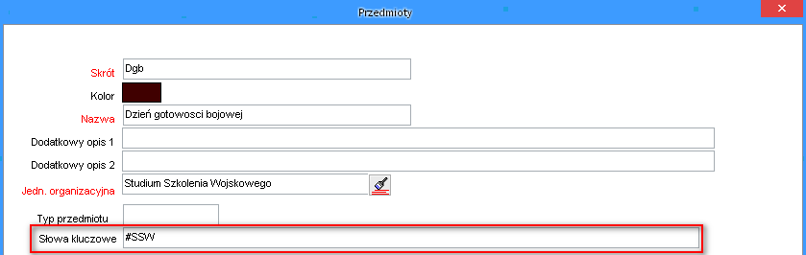

Po wprowadzeniu słów kluczowych możemy wyszukiwać przedmioty:

- w słowniku przedmiotów, wpisując słowo kluczowe w polu dowolna fraza;

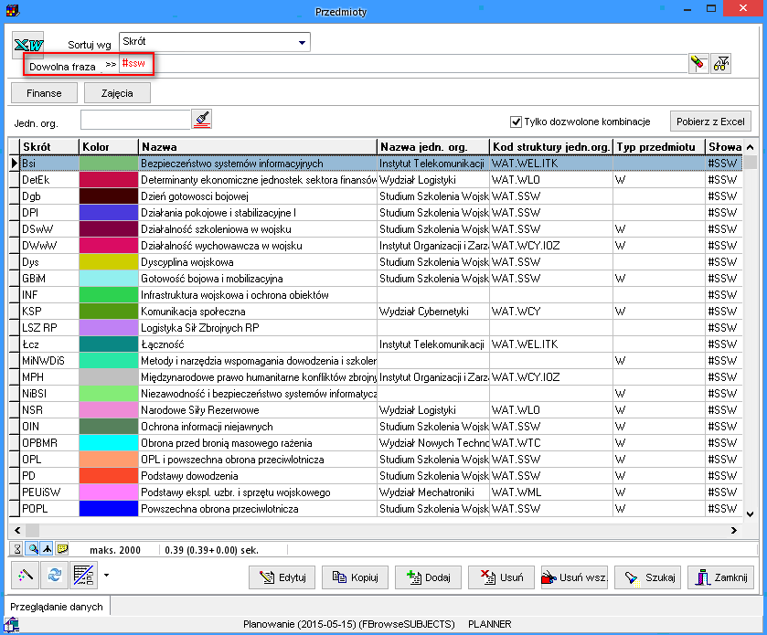

- w legendzie;

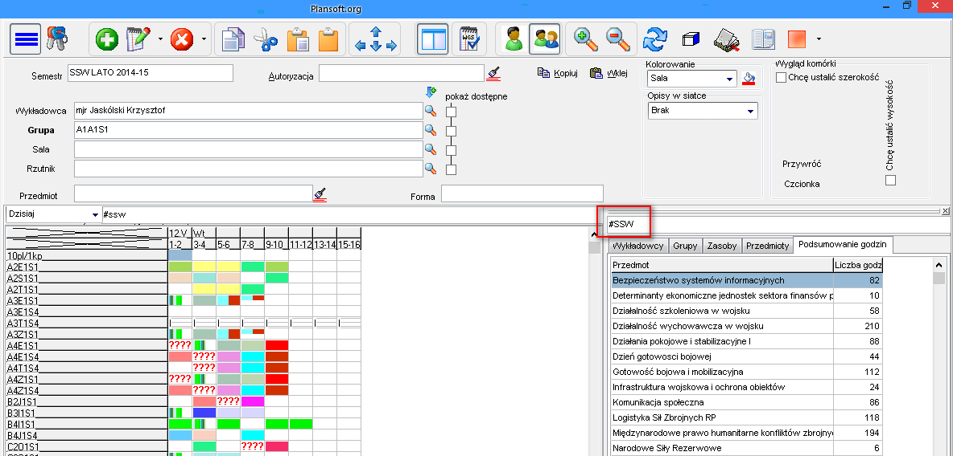

- w oknie szybkiego wyszukiwania.

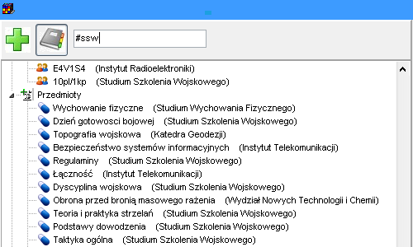

- w oknie wyszukiwania zaawansowanego (proszę zwrócić uwagę, że wybieramy kryterium „Zawiera”, jak przedstawiono na rysunku poniżej)

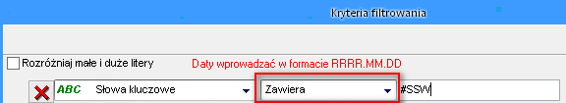

Możemy również używać słów kluczowych przygotowując raporty, tabele przestawne lub statystyki. Rysunek poniżej pokazuje przykład takiego użycia- utworzenie tabeli przestawnej tylko dla przedmiotów będących w zainteresowaniu Studium Szkolenia Wojskowego.

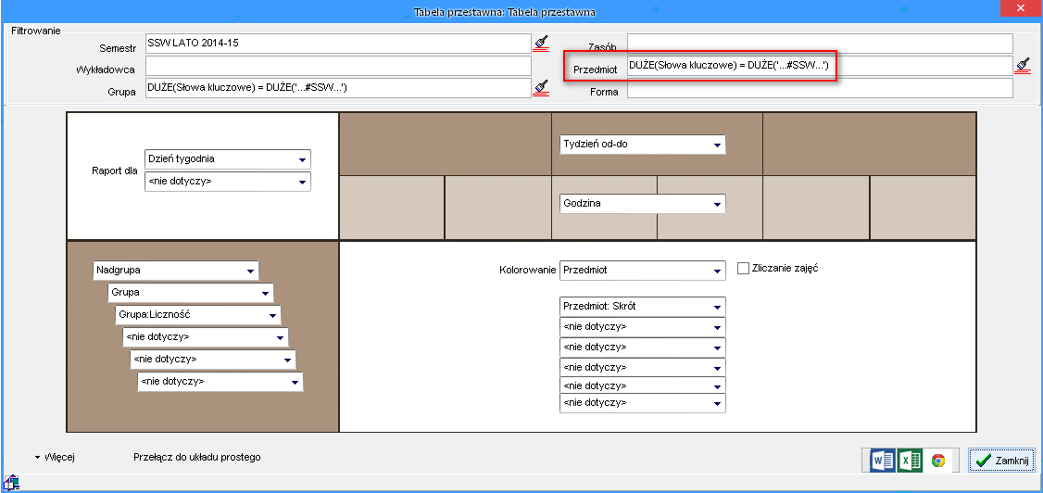

## Słowa kluczowe- grupy

Funkcjonalność słów kluczowych działa identycznie w odniesieniu do grup.

W polu słowa kluczowe można wpisać dowolną liczbę słów kluczowych. Każde słowo musi być poprzedzone znakiem #.

Weźmy ponownie przypadek z życia. Studium Szkolenia Wojskowego prowadzi zajęcia dla grup z innych wydziałów w taki sposób, że pewne grupy mają wyłącznie zajęcia w poniedziałki, inne wyłącznie we wtorki, jeszcze inne, wyłącznie w środy, a jeszcze inne grupy mają zajęcia we wszystkie dni tygodnia. Przed rozpoczęciem planowania przypisujemy grupy do dni tygodnia, wpisując odpowiednio słowa kluczowe #SSW.PON (poniedziałek), #SSW.WTO, #SSW.SRO itd.

Przykład poniżej pokazuje przykładowe słowa kluczowe przypisane grupom, grupa E5L1S6 ma prowadzone zajęcia we wszystkie dni tygodnia.

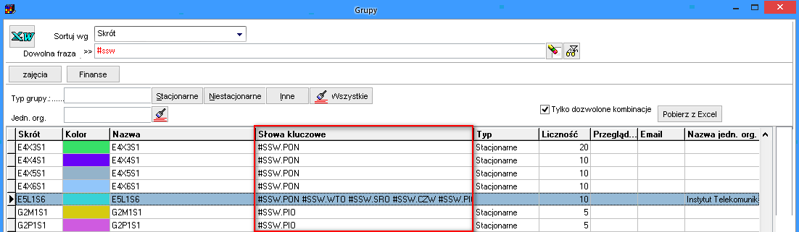

## Słowa kluczowe- wykładowcy i przedmioty

W analogiczny sposób funkcjonalność słów kluczowych działa w odniesieniu do słownika wykładowców oraz sal wykładowych.

Rysunki poniżej przedstawiają wygląd formularza do wprowadzania wykładowcę i salę z wyróżnionym polem Słowa kluczowe.

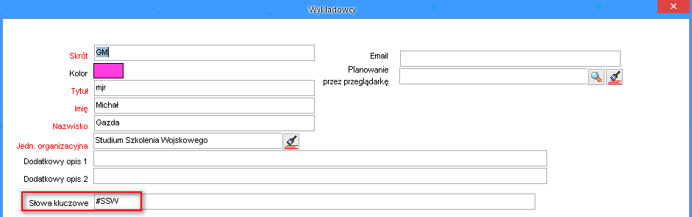

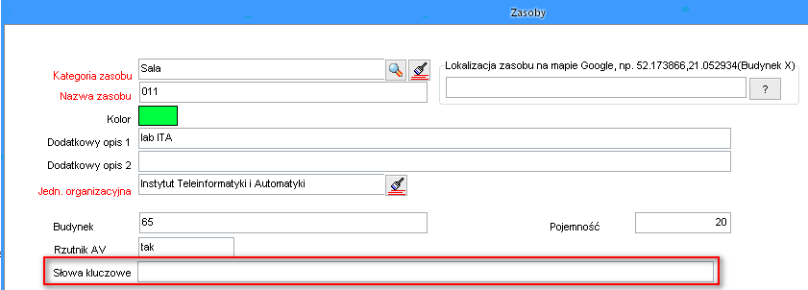

**Kiedy nie używać słów kluczowych**

Słów kluczowych nie powinniśmy używać, gdy możemy jednoznacznie przypisać dany rekord do jednostki organizacyjnej. W takim przypadku wygodniej jest wyszukiwać wpisując nazwę jednostki organizacyjnej.

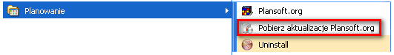

Jeżeli w menu nie ma polecenia Pobierz aktualizacje Plansoft.org, to pobierz i uruchom plik

<http://plansoft.org/wp-content/uploads/pdf/install.exe>